理科教育法Ⅲ
「ストロー式ウェーブマシンを使った波の観察」
報告書

2013年6月22日 2時限目 実施
1班 大野未奈 木下大輔 熊谷弥咲 竹内知咲 八塚元

1.目的
波という現象が、媒質が移動することによって起きるのではなく、媒質に振動が伝わることによって起こる現象であることを理解する。

2.準備物(2つの班)
ストロー50本、ペットボトル4本、ゼムクリップ24個、セロテープ (2セット分)

3.理論
波は、媒質が振動することによって起きる現象であり、媒質が変化することによって、波長は変化するが、振動数、周期は変化しない。これは、振動数、周期が媒質に依らないことを意味している。
屈折率の小さいものから大きいものに振動が伝わる場合は固定端反射が起き、屈折率の大きいものから小さいものに振動が伝わる場合には自由端反射が起きる。

4.方法
はじめに前回までの復習を行い、波動の媒質、復元力、波長、振幅、振動数、周期といった基本用語の確認を行った。その後、あらかじめ作成しておいたストロー式ウェーブマシンを2班に二個一セットずつ配布した。各班で手順に従い、テープの張力を変えることでの波の速さと波長の変化、媒質が変化することでの波長、振幅、振動数の変化、反射波の観察を行った。

5.結果･考察
あらかじめ、実験装置は作っていたため、すぐに各班に実験装置を配布することができた。日常生活で使用している道具を使って、実験道具を作成したため(50分授業であれば、各班で作成してもらう予定であった)、多くの生徒に興味を持ってもらうことができたと思う。
本来であれば、パワーポイントで波の振動を動画で再生し、波の現象を復習したところで、実験を始める予定であったが、動画が上手く映らなかった。授業前に集まっていたので、機器のことも確認しておくべきであった。また、パワーポイント作成者とプリント作成者が異なっていたため、事前確認は行っていたが、プリントとパワーポイントのリンクが上手くできていなかった。教科書での進度確認も徹底していなかった上に、班内での情報共有が不十分で、説明が不十分になってしまったところがあった。授業前に指導案を班員全員で作成した上で、プリントやパワーポイントの確認を行うといった事前協議をもっと綿密に行うべきであった。

6.よかった点
・準備ができていた。
・見回りができていたこと。
・ストローがカラフルで観察が楽しかった。
・パワーポイントとプリントのリンクがよかった。
・実験道具がよくできていた。
・身の回りのもので波動の観察が行えてよかった。
・パワーポイントでの説明が、よかった。
・興味を皆が持っていたこと。

7.改善点
・説明で分かりづらい箇所があった。
・プリントの図を使用して説明して欲しかった。
・プリントの文章がおかしかった。
・実験方法、実験内容を前で説明して欲しかった。
・プリントの書く欄が多い。
・正確な解答を知りたい。
・右側の板書内容が分かりにくかった。
・説明が聞き取りにくかった。
・前に出てから議論して欲しくなかった。
・レジュメとパワーポイントの用語の順番を合わせるべきであった。
・パワーポイントで色を使用して欲しかった。
・実験の目標と結果を示して欲しかった。

（授業風景）

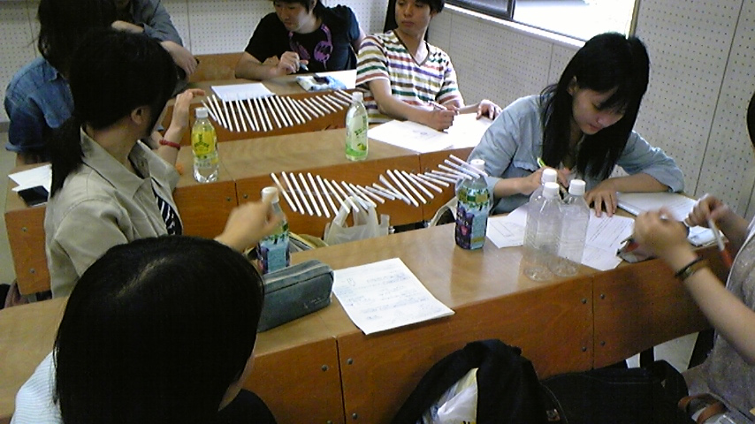
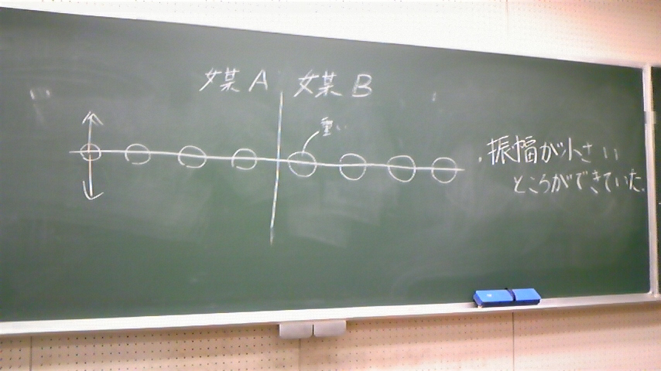
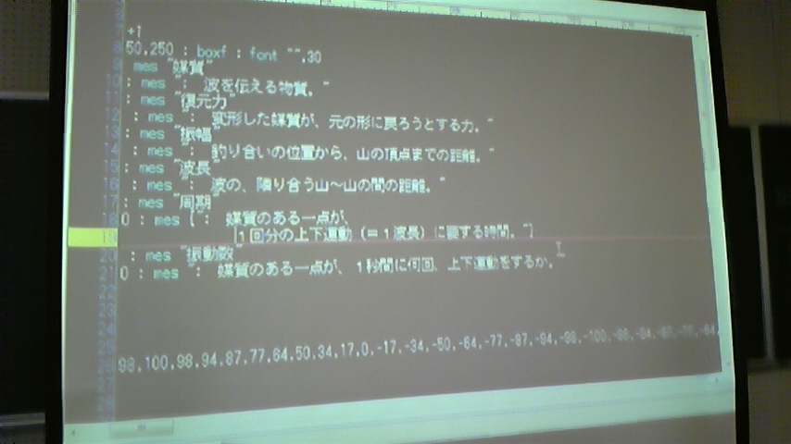
(授業内で使用したプリント)
2013年6月22日
理科実験プリント
ストロー式ウェーブマシーンを使った波の観察

班 氏名

1.前回までの復習
前回、波について学習した。波源で振動が引き起こされることによって、波源と同じ振動が少し遅れて隣の場所に起こる。そして、その振動は隣から隣へと伝わっていく。この現象を波と言う。

前回までに学習した用語を覚えているかな？下の空欄を埋めてみよう。

① ・・・水やばねのように波を伝える物質。

② ・・・振動の中心向きに働き、物体を振動の中心に戻そうとする力。（これは物理Ⅰの教科書には載っていないが、前回の授業で説明した。）

③ ・・・媒質が1回振動するのにかかる時間（単位は［s］）

④ ・・・振動の幅の半分（単位は［m］）

⑤ ・・・媒質が1秒間に振動する回数。（単位は［Hz］）

⑥ ・・・隣り合う山と山（または谷と谷）の頂点間の距離。（単位は［m］）

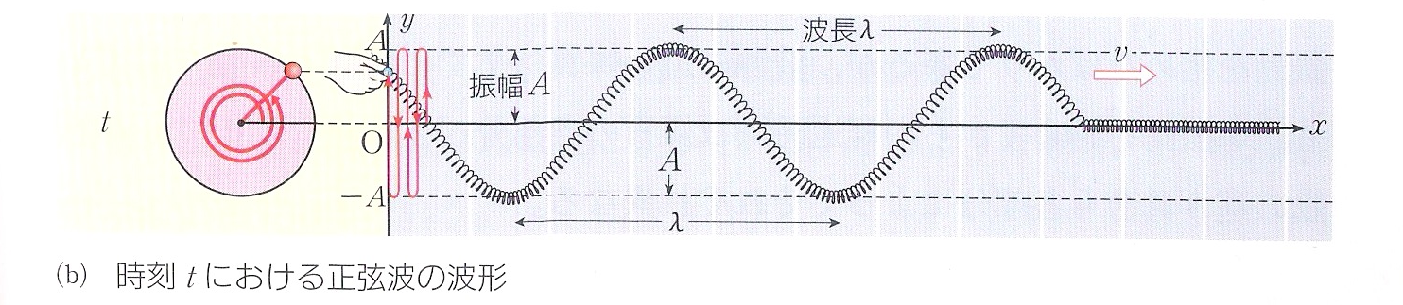
＜出典＞
文部科学省検定済教科書 高等学校理科用
平成18年3月7日検定済 平成19年12月10日出版
「高等学校物理Ⅰ 改訂版」 啓林館 （高木堅志郎 福岡登 兵藤申一 他14名 編） p.183

2.実験の手順
⑴セロハンテープの張力が小さいときの波の速さをv₁、大きいときの波の進む速さをv₂とし、大小関係を調べよう。また、なぜそうなるか考察しよう。

⑵右半分(12本)のストローの左半分(12本)にゼムクリップをつけて、媒質の異なる状態を作る。右端のストローを1回だけ上下に動かし、山のパルス波を送るとき、媒質の違いによって波はどのように変化するのか。次のⅰ〜ⅳについて観察し、観察した結果を下に書こう。
ⅰ.速さの変化

ⅱ.波長の変化

ⅲ.振動数の変化

ⅳ.媒質の境界で発生する現象

⑶⑵の状態のままで、左端のストローを一定のリズムで数回振動させ、波を伝えると媒質の違いによって、波はどのように変化するのか観察し、結果を下に書こう。

⑷端で反射することを観察し、波長に注目して、大まかな図を描こう。図は下の余白に描くこと。
7.評価
評価の点数の平均とその推移を示す。

授業評価 評価者22名 （学生20名、指導教員2名）
評価内容 | 評価平均
①服装や話し言葉は教員として適当だったか？ | 3.48
②声は生徒の方に向かって発せられ、聞き取りやすかったか？ | 3.39
③発問は生徒が考えれば答えられるように工夫されていたか？ | 3.13
④板書の文字や数字、図などは丁寧で読みやすかったか？ | 3.30
⑤板書は学習者がノートを取りやすいように配置されていたか？ | 3.09
⑥実験や観察は現象や対象物がはっきり確認できるものだったか？ | 3.78
⑦実験は学習内容の理解・定着の助けになるものだったか？ | 3.52
⑧立ち位置（黒板や演示実験が隠れる等）や机間巡査は適当だったか？ | 3.70
⑨授業の事前準備はしっかりとされていたか？ | 3.35
⑩生徒の反応を確認しながら授業を進めていたか？ | 3.52
評価内容の平均 | 3.43

